令和元年8月16日

会員各位

ＷＥＢサイト会員様専用ページ作成のご案内

　このたびぎふの木ネット協議会専用サイトを立ち上げました。その中には各会員様の紹介ページもありますが、会員様向けのオプションとして下記の通り、会員様専用ページの作成メニューを企画しました。皆様ご確認の上、製作を希望される場合は事務局までご連絡くださいますようお願いします。

|  |  |  |
| --- | --- | --- |
| プラン | 制作物の内容 | 製作費 |
| １．スタンダード | 決められたフォーマットに従い、1ページものの企業紹介ページを作ります。写真と文章は会員様がご準備ください。 | 25,000円（税別） |
| ２．撮影 | カメラマンの出張撮影付プランです。約半日を想定しています。文章は会員様がご準備ください。 | 56,000円（税別） |
| ３．インタビュー | カメラマンの他にインタビュアーがお伺いします。写真と文章で会員様の魅力が伝わる記事に仕上げ、記事の最後には「取材レポート」枠を製作します。撮影・インタビュー込みで約半日を想定しています。 | 88,000円（税別） |
| ４．オリジナル | オリジナルで企業紹介ページを作成します。会員様のご意向に沿って自由な項目で表現ができます。（必須内容はあります） | ご相談により  お見積もり |

※撮影場所が遠方の場合、または撮影時間を長くとりたい場合は事前にご相談ください。（製作費は羽島ＩＣから100km圏内を想定しています）

【会員ページ作成申込書】　　　　FAX送信先　**058-271-3116**

|  |  |
| --- | --- |
| 会員様名 |  |
| 申込コース | １．スタンダード　　２．撮影　　３．インタビュー　　４．オリジナル |
| 撮影希望場所（１以外） | （住所） |
| その他ご要望 |  |

※表に必要事項ご記入の上、事務局までご提出ください。

※事務局連絡先　　電話　058-271-3111　（ヤマガタヤ産業本社内　　担当　鷲見（すみ）　）

会員各位

**【会員様紹介ページ制作についてのご案内】**

ぎふの木ネットのホームページ上に御社の紹介ページを作りませんか？この会員様ページは、会員検索からだけでなく、他にも**家を建てようと思った方が業者を探すようなシーンでも出てくるページになります**し、**御社の特徴をＰＲするチャンス**にもなると思います。

もちろん、現在お持ちのホームページへのリンクも貼らせていただきます。

また今回取材をさせていただいた会員様は、今後**協議会が発行する住宅ブックの中に記事として紹介させていただきます**ので、この機会にぜひお申し込みください。

今回の取材内容を**住宅ブックの記事にするという特典は、9月7日までにお申し込みの会員様に限定**させていただきますので、お早めにお申し込みください

また不明な点は担当者までお問い合わせください。

**【製作するページのイメージ】**

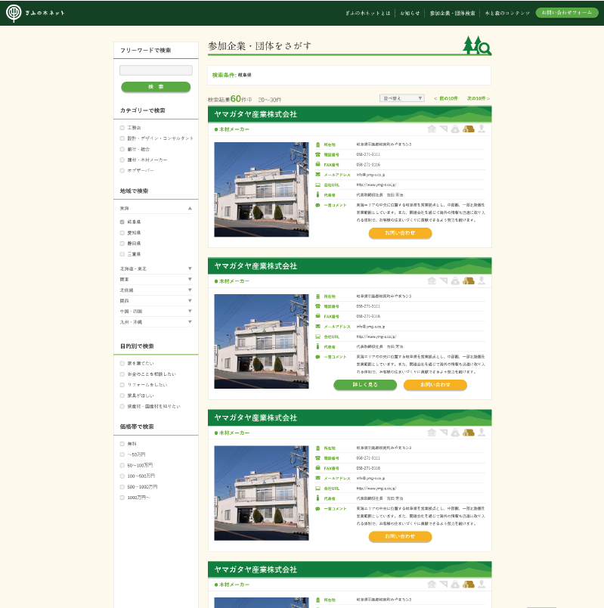

ぎふの木ネット協議会事務局

岐阜県羽島郡岐南町みやまち1-3

ヤマガタヤ産業本社内

電話　058-271-3111

担当　鷲見

御社の会社ホームページへリンク

ここをクリックすると会員様の詳細ページへ